Tillsynsbegäran – information om höga naturvärden i avverkningsanmälan A 44207-2022 i Gotlands kommun
Denna tillsynsbegäran behandlar höga naturvärden i avverkningsanmälan A 44207-2022 i Gotlands kommun som inkom 2022-10-05 och omfattar 3,8 ha.
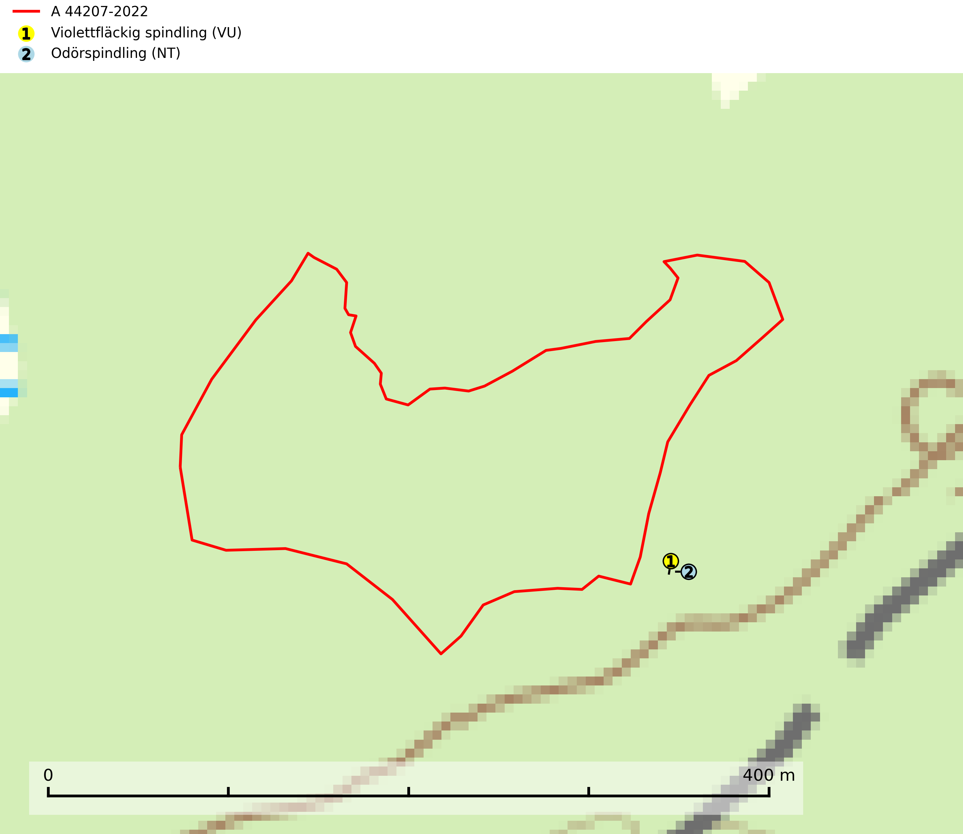
Figur 1. Fyndplatser för naturvårdsarter inom 22 meter från avverkningsanmälan. Markörer utan svart kant är placerade på fyndplatsen. Markörer med svart kant är placerade vid sidan av fyndplatsen har ett svart streck som visar fyndplatsens exakta position. Kartans mittpunktskoordinat är N 6374728, E 719260 i SWEREF 99 TM.
Inom 22 meter från avverkningsanmälan finns fynd av 2 naturvårdsarter, varav 2 är rödlistade: violettfläckig spindling (VU) och odörspindling (NT). Se Figur 1.

Tillsynsbegäran
Vi begär härmed att Skogsstyrelsen fattar beslut enligt miljöbalken som säkerställer att skogens höga naturvärden bevaras samt att EU-lagstiftning efterlevs och att artskyddsbrott förhindras.
Vi önskar även ta del av de ställningstaganden och beslut som myndigheten meddelar till följd av aktuell avverkningsanmälan och föreningens inlaga (se 34 § förvaltningslagen).

Naturvårdsarter och fridlysta arter
Nedan följer beskrivningar av de naturvårdsarter och fridlysta arter som har sina livsmiljöer och växtplatser i den avverkningsanmälda skogen. De påträffade naturvårdsarterna är ett tydligt kvitto på att det rör sig om en skog med höga naturvärden.
Violettfläckig spindling (VU) bildar mykorrhiza med gran och tall i äldre kalkbarrskogar på torr, örtrik mark. Minskningstakten uppgår till 30 % inom 50 år och överstiger gränsvärdet för Sårbar (VU). Artens ekologiska krav med fynd enbart i äldre, örtrika kalkbarrskogar med kontinuitet, miljöer som idag ofta är starkt hotade av slutavverkningar, gör den mycket sårbar. Alla kända lokaler har ett högt skyddsvärde och kalkbarrskogar med höga naturvärden bör få områdesskydd med individuellt anpassade skötselråd (SLU Artdatabanken, 2024).
Odörspindling (NT) bildar mykorrhiza med gran och tall i örtrik kalkbarrskog. Den uppträder huvudsakligen i äldre barrskogar så kallade ”bondeskogar” med en lång trädkontinuitet. Minskningstakten uppgår till 15 % inom 50 år och bedöms vara nära gränsvärdet för Sårbar (VU). (A2c+3c+4c). Virkesrika, äldre barrskogar med hög bonitet, på bättre jordar är en bristvara i befintliga, skyddade områden i Sverige och fler örtrika barrskogar med trädkontinuitet måste skyddas i större utsträckning än vad som tidigare gjorts. Områden med odörspindling bör inte gallras eller plockhuggas om inte huggningen efterföljs av skogsbete (SLU Artdatabanken, 2024).

